**II. TỌA ĐỘ TRUNG ĐIỂM ĐOẠN THẲNG VÀ TỌA ĐỘ TRỌNG TÂM TAM GIÁC.**

**HOẠT ĐỘNG 2**. Trong mặt phẳng toạ độ , cho hai điểm  và . Gọi  là trung điểm của đoạn thẳng  (minh hoạ ở Hình 19).

a) Biểu diễn vectơ  theo hai vectơ  và .

b) Tính tọa độ của  theo tọa độ của  và .

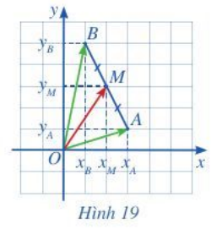

**Kiến thức trọng tâm:**

Cho hai điểm  và . Nếu  là trung điểm đoạn thẳng  thì



**LUYỆN TẬP - VẬN DỤNG**

**3.** Cho hai điểm  và . Tìm tọa độ điểm  sao cho  là trung điểm đoạn thẳng .

**HOẠT ĐỘNG 3**. Trong mặt phẳng toạ độ , cho tam giác có trọng tâm  (minh họ̣a ở Hình 20).

a) Biểu diễn vectơ  theo ba vectơ  và .

b) Tính tọa độ của  theo tọa độ của .

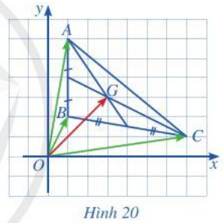

**Kiến thức trọng tâm:**

Cho tam giác  có . Nếu  là trọng tâm tam giác  thì



***Ví dụ 4 :*** Cho tam giác  có . Tìm tọa độ trung điểm  của đoạn thẳng  và trọng tâm  của tam giác .

***Giải***

Do  là trung điểm đoạn thẳng  nên



Vậy .

Do  là trọng tâm tam giác  nên .

Vậy .

**LUYỆN TẬP - VẬN DỤNG**

**4.** Cho ba điểm , .

a) Chứng minh ba điểm , không thẳng hàng.

b) Tìm toạ độ điểm  sao cho  là trọng tâm của tam giác .

**III. BIỂU THỨC TỌA ĐỘ CỦA TÍCH VÔ HƯỚNG**

**HOẠT ĐỘNG 4**. Trong mặt phẳng toạ độ , cho  và  là các vectơ đơn vị trên  và 

a) Tính .

b) Cho . Tính tích vô hướng .

Để tính các tích vô hướng nói trên, ta làm như sau:

Ta có:  (vì  ). Do đó

 .

**Kiến thức trọng tâm:**

Nếu  và  thì .

***Nhận xét:***

a) Nếu  thì .

b) Nếu  và  thì .

c) Với hai vectơ  và  khác , ta có:

*  và  vuông góc với nhau khi và chỉ khi .
* 

***Ví dụ 5 :*** Trong mặt phẳng tọ̣ độ , cho tam giác  có .

a) Tính  và .

b) Chứng minh .

c) Giải tam giác .

***Giải***

a) Ta có: . Do đó .

Mặt khác, ta cũng có:



